安扬等公司办公用品（档案柜）采购项目

询 价 文 件

项目编号：AQJK-CG-2025-011

采购人：安徽安扬产业运营有限公司、安庆市安兴新材料科技有限公司、安庆市中安供应链管理有限责任公司

采购管理部门： 安庆市交通控股集团有限公司集采中心

日 期：二〇二五年二月

安扬等公司办公用品（档案柜）采购项目

询价函
安庆市交通控股集团有限公司集采管理中心受安徽安扬产业运营有限公司、安庆市安兴新材料科技有限公司、安庆市中安供应链管理有限责任公司委托，现对安扬等公司办公用品（档案柜）采购项目以公开询价的方式确定供应商和供货价格，欢迎有意向的供应商参与本次采购活动。
一、项目基本情况
项目编号：AQJK-CG-2025-011
项目名称：安扬等公司办公用品（档案柜）采购
主要内容：办公用品类（档案柜）采购
采购数量：安庆市安兴新材料科技有限公司（3个）、安徽安扬产业运营有限公司（3个）、安庆中安供应链管理有限责任公司（10个），详见采购清单。
确定方法：按照最低投标价法，由采购人审核确认后，（单价）报价最低的供应商即为成交人。
资金来源：企业自筹
时间要求：合同签订后一周内交货
付款方式：货到现场验收合格，乙方开具13%的增值税专用发票，甲方于7个工作日内结清全款。
项目地点：宜园路16号安庆市交通控股集团有限公司2号楼
二、供应商资格要求
1.具有合法有效的营业执照。
2.供应商须具有与本采购项目相适应的供货及服务能力且未被列入集团公司黑名单管理系统、未在安庆交控集团处罚限制期限内。
3.本项目不接受联合体参选。
三、响应报价表提交
本项目只接受通过发送至指定邮箱的方式递交电子版报价表及相关资料，但应满足下列有关要求：
投标供应商须通过发送至指定邮箱的方式递交电子版报价表及相关资料，投标供应商应在报价表提交截止时间前将本项目报价表及相关资料发送至指定邮箱（邮箱：1179928670@qq.com，邮箱主题名称为：参与投标的企业名称+项目名称+联系方式，投标报价表及相关资料须盖公章，须采用*.PDF文件格式），同时须对报价文件进行密码加密，并在发送解密密码时间段内将解密密码发送至指定邮箱（邮箱：1179928670@qq.com，邮箱主题名称为：参与投标的企业名称+项目名称+解密密码）。若投标供应商未按时发送解密密码，则视为主动放弃，对其造成的不利后果由其自行承担。
报价表提交截止时间：2025年2月25日12时00分（北京时间）
发送解密密码时间：2025年2月25日 下午15点00分至15点30分
四、其他补充事宜
1.供应商的联系人电话(手机)、电子邮箱等通讯方式在项目采购全过程中必须保持畅通，否则因上述原因造成的后果，责任自负。
2、询价文件的澄清、修改、补充说明等内容均通过安庆市交通控股集团有限公司（http://jc.zh0556.com/）发布，请务必随时关注，因供应商未及时关注相关信息对投标造成的不利后果由其自行承担。
3、供应商关于本次采购的相关疑问请于工作日提出，节假休息日期间不予回复。
4.本次采购管理部门为安庆市交通控股集团有限公司集采中心，具体合同签订分别与三家公司（安徽安扬产业运营有限公司、安庆市安兴新材料科技有限公司、安庆市中安供应链管理有限责任公司）签订采购合同。
5.若出现两家或两家以上供应商报价最低且相等，则由采购人采取现场随机抽取的方式确定成交人。
五、凡对本次采购提出询问，请按以下方式联系。
1.采购人信息1：
名 称：安徽安扬产业运营有限公司
地 址：安庆市大观区宜园路16号交控集团2号楼
联 系 人：范园
联系方式：0556-5578985
采购人信息2：
名 称：安庆市安兴新材料科技有限公司
地 址：安庆市大观区宜园路16号交控集团2号楼
联 系 人：吴昊
联系方式：0556-5578913
采购人信息3：
名 称：安庆市中安供应链管理有限责任公司
地 址：安庆市大观区宜园路16号交控集团2号楼
联 系 人：胡家伟
联系方式：0556-5578953
2.采购管理部门：
名 称：安庆市交通控股集团有限公司集采中心
地 址：安徽省安庆市大观区宜园路16号
联 系 人：王欣怡
联系方式：0556-5579198
3.廉政监督
地 址：安庆市交通控股集团有限公司一号楼纪检监察室。
投诉举报电话：0556-5595102。

办公用品采购清单
采购单位 | 货物类别 | 单位 | 数量 | 参考单价  （元/组） | 合计（元） | 货物样图
安徽安扬产业运营有限公司 | 档案柜  （分体五节柜） | 组 | 3 | 450 | 1350 | 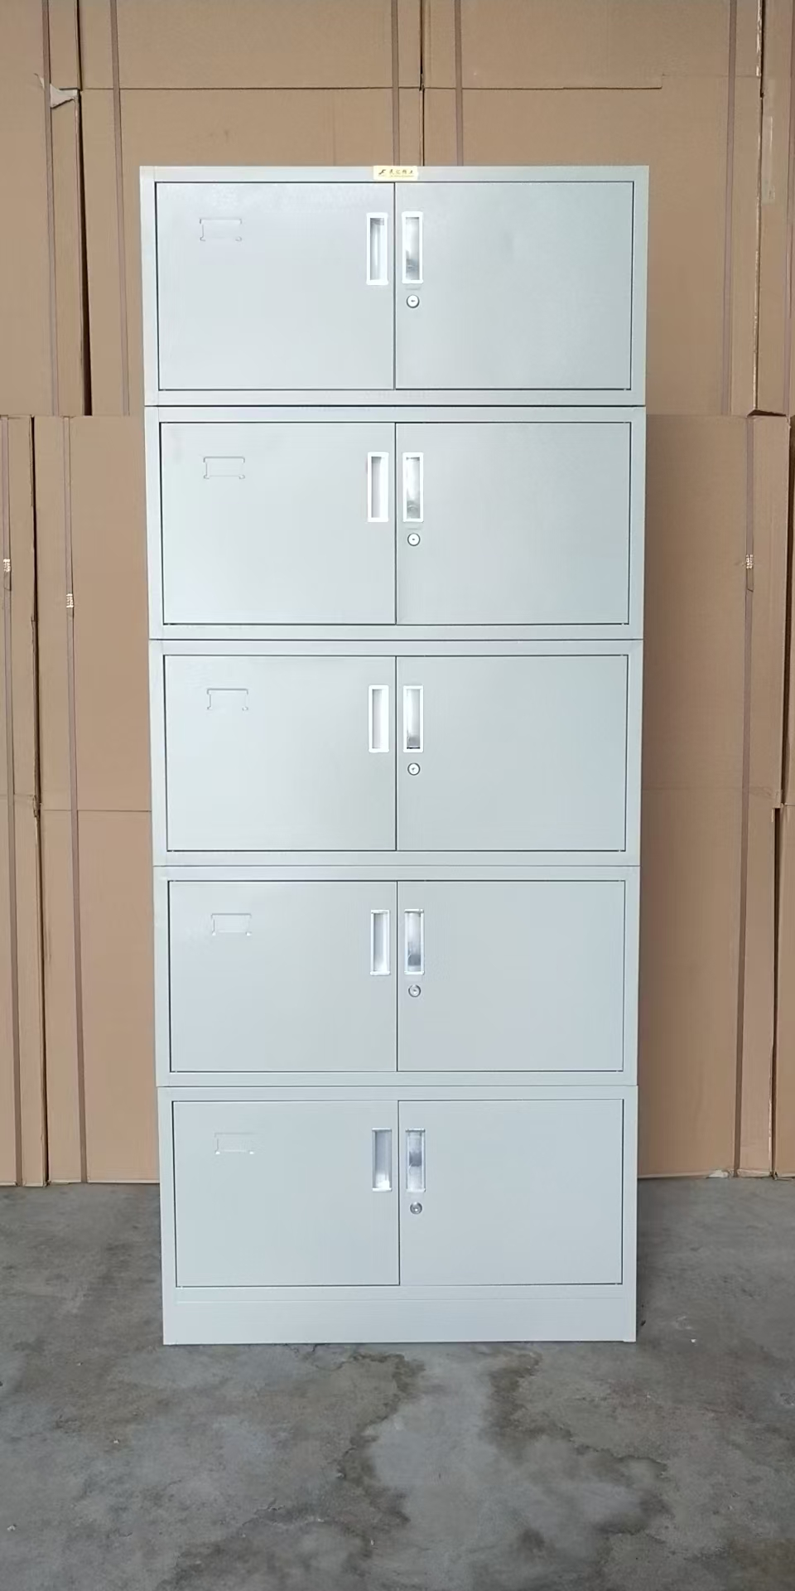
安庆市安兴新材料科技有限公司 | 档案柜  （分体五节柜） | 组 | 3 |  | 1350
安庆中安供应链管理有限责任公司 | 档案柜  （分体五节柜） | 组 | 10 |  | 4500

注：1.供应商必须确保自己信息真实、准确，否则，因此造成的不利影响，采购单位概不负责。
2.本项目按单价进行报价，按照总价最低原则进行采购。
3.投标报价包含但不限于到场所需的一切费用（如：货物运输及搬运费用），后续采购人不会再支付除中标价以外的任何价款。
4.供应商不得随意修改采购需求的规格、数量等要求，如有特殊情况请添加备注栏说明。供应商须对报价货物的单项合计、总价合计金额数的正确性负责，出现不符合文件要求或报价合计金额数有误的、有争议的，予以作废处理。

安扬等公司办公用品（档案柜）采购项目报价表
序号 | 供货单位 | 货物类别 | 单位 | 数量 | 报价（单价）  （元/组） | 合计  （元） | 货物样图
1 | 安徽安扬产业运营有限公司 | 档案柜  （分体五节柜） | 组 | 3
2 | 安庆市安兴新材料科技有限公司 | 档案柜  （分体五节柜） | 组 | 3
3 | 安庆中安供应链管理有限责任公司 | 档案柜  （分体五节柜） | 组 | 10

供应商： （盖章）

联系方式：

负责人： （签字或盖章）

日 期： 年 月 日

相关证明文件

1、营业执照副本扫描件（加盖单位章）；
2、税务登记证副本扫描件（加盖单位章）（如为三证合一的，只需提供三证合一的营业执照复印件）；
3、参选人认为提供的其他材料；
4、须提供上述证明文件扫描件并加盖单位章。

